**ESCUELA NORMAL DE EDUCACIÓN PREESCOLAR**

Licenciatura en Educación Preescolar

Ciclo escolar 2020-2021

Sexto semestre

**Curso**   
Tutoría Grupal

**Maestro:**  
Gloria Elizabeth Martínez Rivera

**Alumna**  
Katya Rocío Quintana Rangel #13

3 “B”

MANEJO DE EMOCIONES

27 DE MAYO DEL 2021 SALTILLO COAHUILA



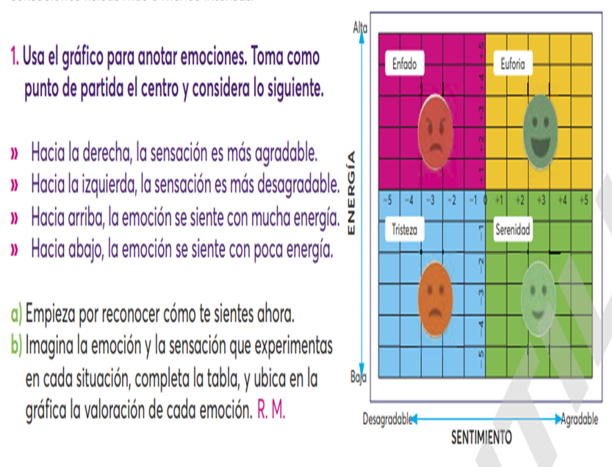

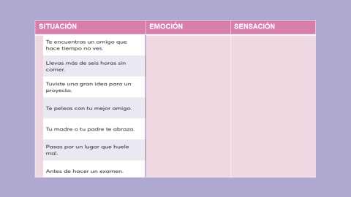

Desagradable con energía baja

tristeza

Desagradable con energía media

enfado

Agradable con energía neutral

serenidad

Desagradable con energía neutral

enfado

Agradable con energía alta

Serenidad

Desagradable con energía media alta

Enfado

Agradable con energía neutral

Euforia